*ZurkaNaKlik*

Korisničko uputstvo

Verzija 1.0

Istorija revizija

|  |  |  |  |
| --- | --- | --- | --- |
| **Datum** | **Verzija** | **Opis** | **Autori** |
| 03.06.2024. | 1.0 | finalna verzija | Mihailo Petrović  Jana Dilberović  Teodora Božić  Dušan Pavlović |

Sadržaj

1 Uvod 4

2 Prijavljivanje korisnika 4

2.1 Prijava novog korisnika 4

2.2 Registracija agencije za ketering 6

2.3 Prijava postojećeg korisnika 6

2.4 Prijavljivanje registrovanog korisnika na sistem 7

3 Pregled stranica i funkcionalnosti 8

3.1 Pregled sopstvenog profila 8

3.2 Dodavanje oglasa od strane prijavljenog korisnika 9

3.3 Zakup oglasa 10

3.4 Zakup keteringa 10

3.5 Pregled objekta 12

3.6 Pregled korisnika 12

3.7 Pregled i izmena sopstvenih podataka agencije 13

3.8 Filteri za agenciju 14

3.9 Pregled zakupljenih oglasa od strane korisnika koji ih je zakupio 15

3.10 Manipulacija zahtevima za ketering 16

3.11 Filteri za objekte 17

3.12 Pregled sopstvenih omiljenih oglasa 17

Korisničko uputstvo za „ZurkaNaKlik“

# Uvod

Web aplikacija „ZurkaNaKlik“ ima za cilj da obezbedi jednostavno i lako pronalaženje idealnog prostora za privatne proslave. Omogućava postojanje svih dostupnih prostora za privatne proslave na jednom mestu, čime olakšavaju saradnju kako vlasnicima objekata, tako i samim korisnicima. Kako je sama ideja ove web aplikacije nastala uvidevši manjak prostora za iznajmljivanje baš u ove svrhe,primarni cilj je da sve informacije budu dostupne na jednom mestu kako bi korisnicima u portpunosti olakšali organizaciju privatnih proslava. S tim u vezi, aplikacija omogućava i zakup keteringa u obližnjim agencijama za ketering za određeni datum zakupa prostora.

# Prijavljivanje korisnika

Razlikujemo više slučajeva prijavljivanja na sistem. Naime, jedan je kada se korisnik prijavljuje prvi put na sajt, tj. Pošalje zahtev za registraciju. Drugi slučaj je kada je korisnik već registrovan, pa je potrebno da se samo prijavi da bi koristio/pružao date usluge. Takođe, korisnik može da se prijavi/registruje kao običan korisnik koji će koristiti usluge izdavanja objekata, a može da se registruje i kao agencija za ketering i time pruža usluge zakupa keteringa za datu lokaciju i datum. Ako se korisnik ne prijavi, on jedino može da dobije pregled osnovnih podataka o uslugama samog sajta (početna stranica) i imati uvid u oglašene objekte i sve specifikacije vezano za iste (opis, cena, dostupnost itd).

## Prijava novog korisnika

1. Klikom na *Napravite nalog* otvara se forma za unos podataka o novom korisniku u cilju registrovanja.
2. Početna stranica prilikom registracije novog korisnika sadrži forme za unos korisničkog imena, lozinke, i e-mail-a i broja telefona. Ova polja su obavezna, i posetilac ne može da nastavi sa registracijom ukoliko ih ne unese.
3. Korisnik koji se registruje na ovoj formi ima i opciju da se prijavi ukoliko već ima kreiran nalog sa zadatom email adresom ili da pruži usluge keteringa kao agencija.
4. Kada se korisnik registruje, potrebno je i da se prijavi kao korisnik odmah nakon toga.

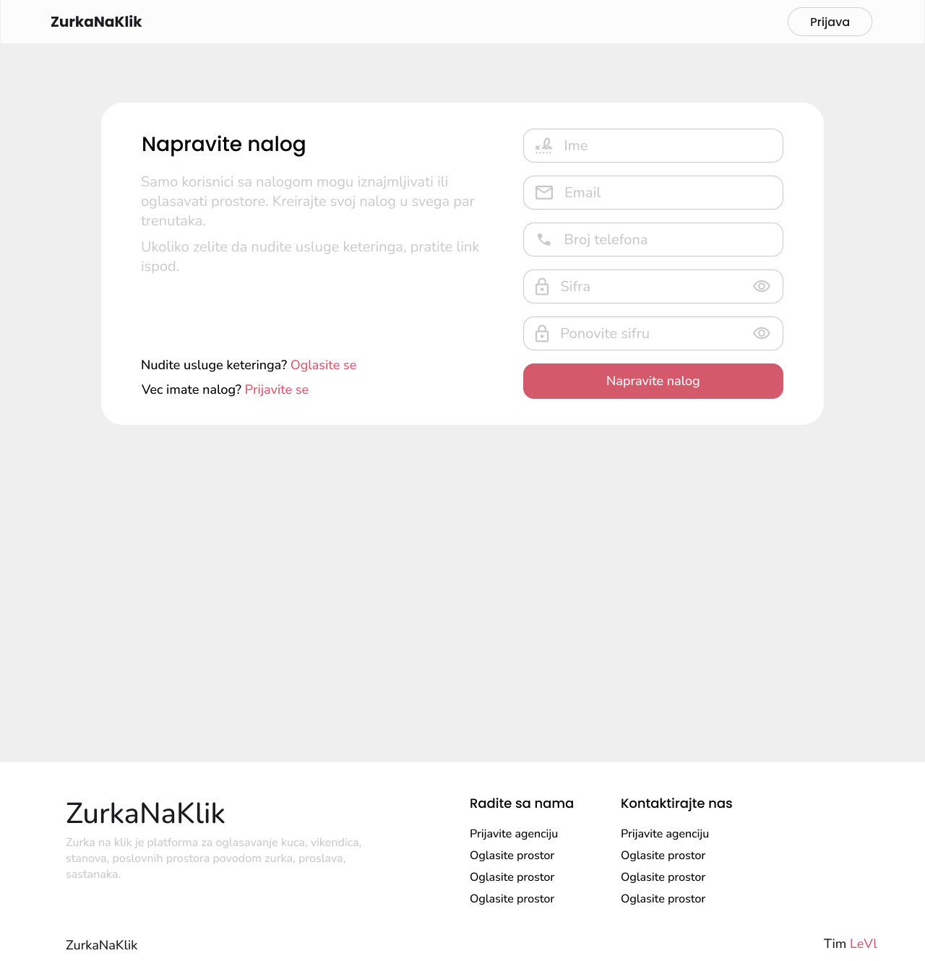

Slika 2 – Početak registracije korisnika

## Registracija agencije za ketering

Stranica za registraciju agencije za ketering ima formu za upitnik kao na sledećoj slici.

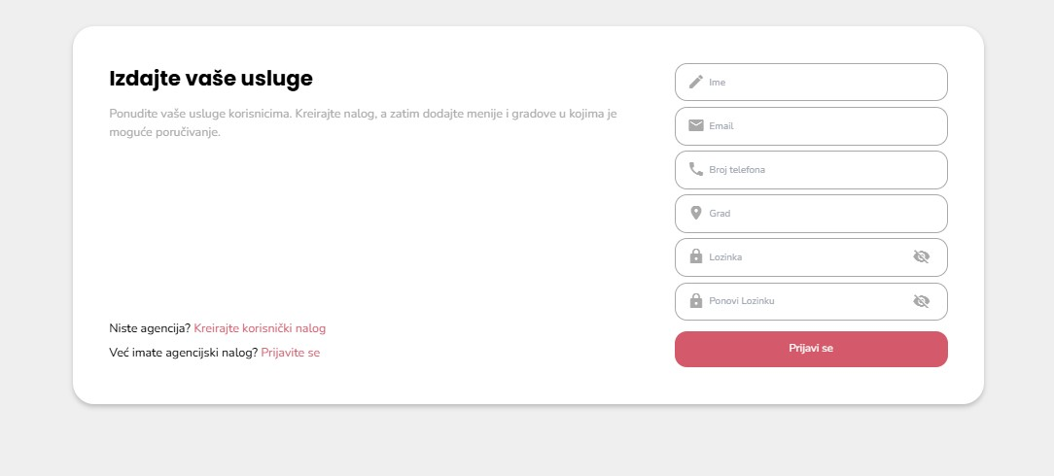

Slika 3 – Registracija nezaposlenog

## Prijava postojećeg korisnika

Stranica za prijavu postojećeg korisnika ima formu za upitnik koja izgleda kao na sledećoj slici.

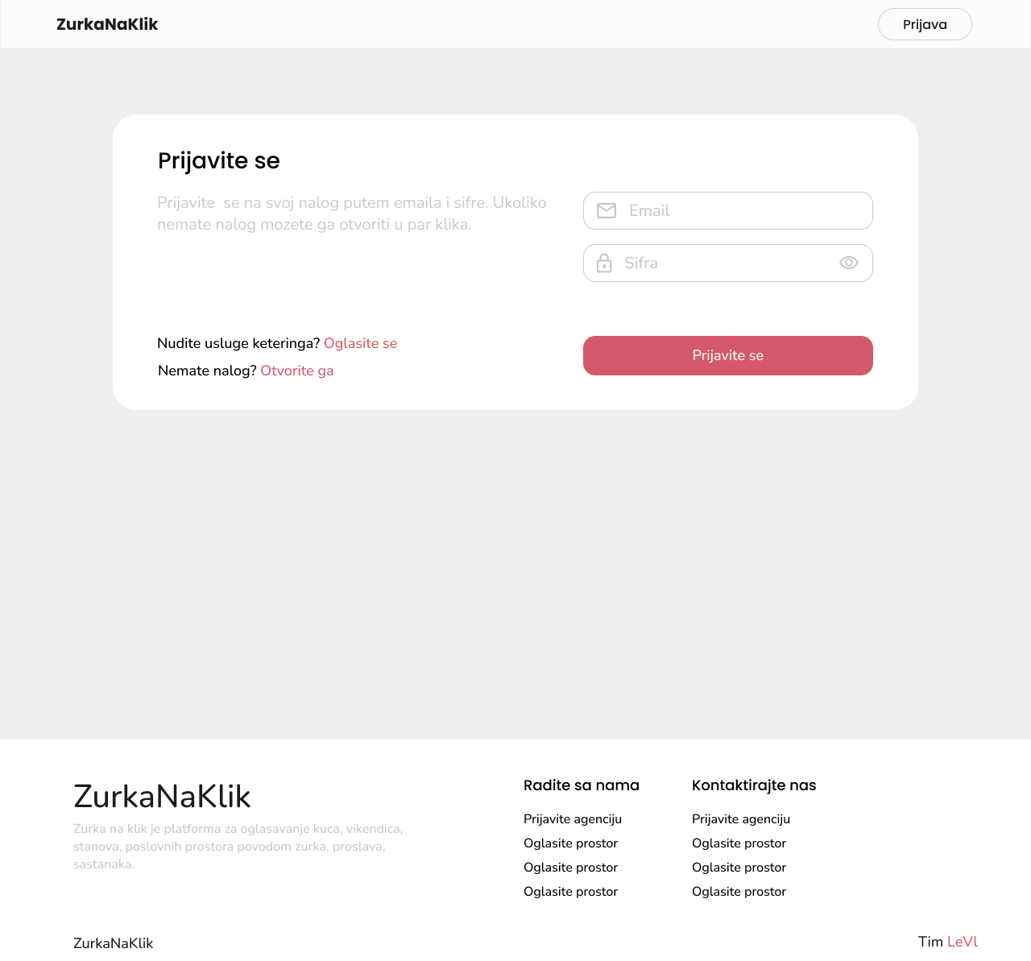

## 

Slika 4 – Prijava postojećeg korisnika

1. Prijavljeni korisnik sada može da koristi usluge aplikacije za koje poseduje privilegije, kao što su oglašavanje objekta, zakup objekta, ocena obejkta, dodavanje objekta u listu omiljenih oglasa itd.

## Prijavljivanje registrovanog korisnika na sistem

1. Korisnik se svojim korisničkim imenom i lozinkom prijavljuje na sistem.
2. U zavisnosti od njegovog statusa, ima odredjene privilegije za pristup i rad na sistemu.
3. Odjavljuje se klikom na  *Odjavite se.*

# Pregled stranica i funkcionalnosti

## Pregled sopstvenog profila

1. Registrovani korisnik ima uvid u sve svoje osnovne informacije, kao i uvid u svoje oglase (oglašene objekte za izdavanje). Klikom na dugme Dodaj oglas moguće je dodati novi objekat spreman za izdavanje, kao i izmeniti postojeće informacije.

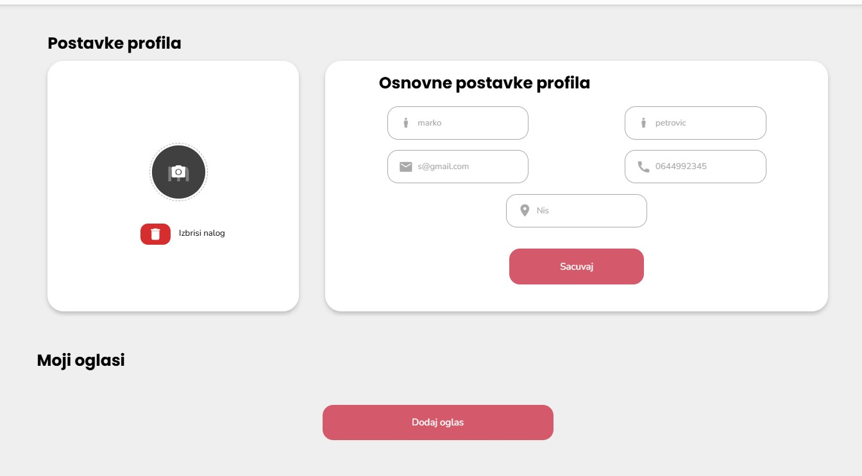

## Dodavanje oglasa od strane prijavljenog korisnika

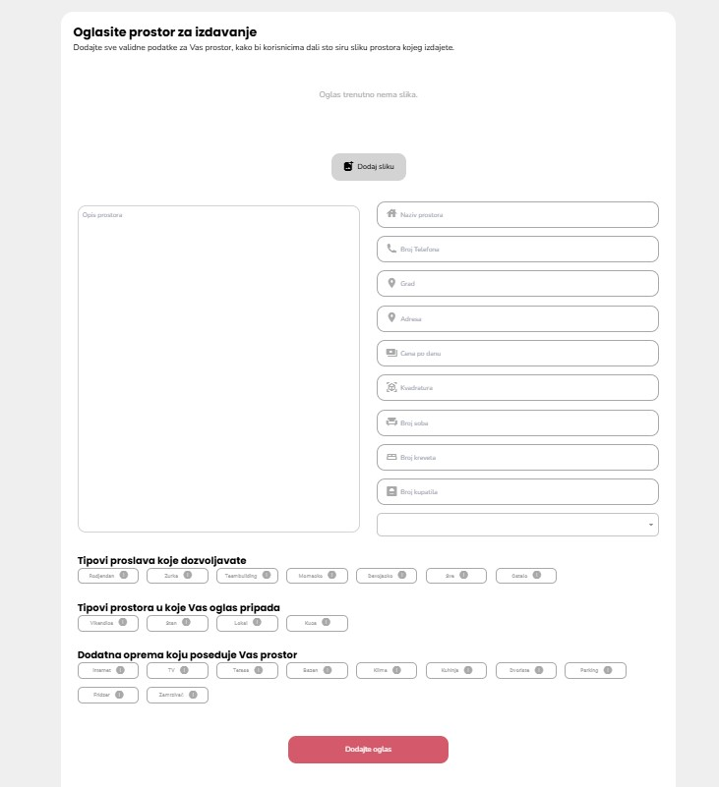

1. Prijavljeni korisnik može oglasiti svoj objekat uz određeno popunjavanje forme i dodavanja opisa, slika,označavanjem tipa proslava, tipa objekta itd.

## Zakup oglasa

Korisnik koji je registrovan ili prijavljen moze klikom na neki oglas da ga rezervise ukoliko je objekat slobodan za datume koje je on oznacio kao na slici.

Klikom na dugme *Rezervisi vikendicu* moguce je rezervisati objekat ukoliko je slobodan za datume naznacene iznad dugmeta.

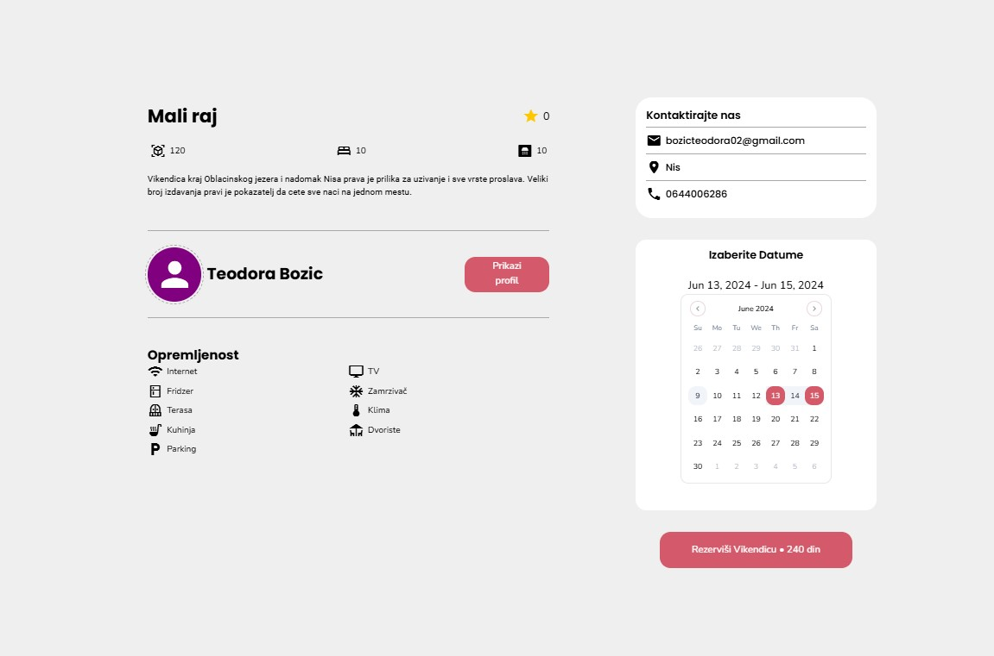

## Zakup keteringa

Nakon uspesno zakupljenog objekta, prijavljeni korisnik ima mogucnost zakupa keteringa za svoj događaj ili samo otići na pregled zakupljenih oglasa kao na slici:

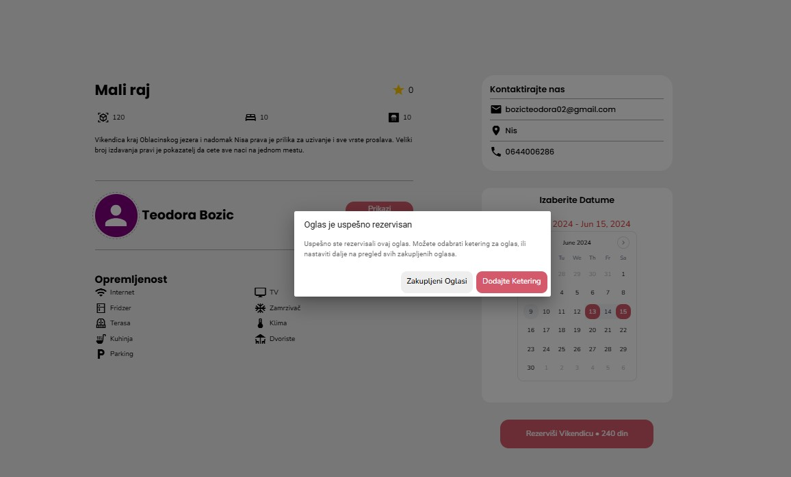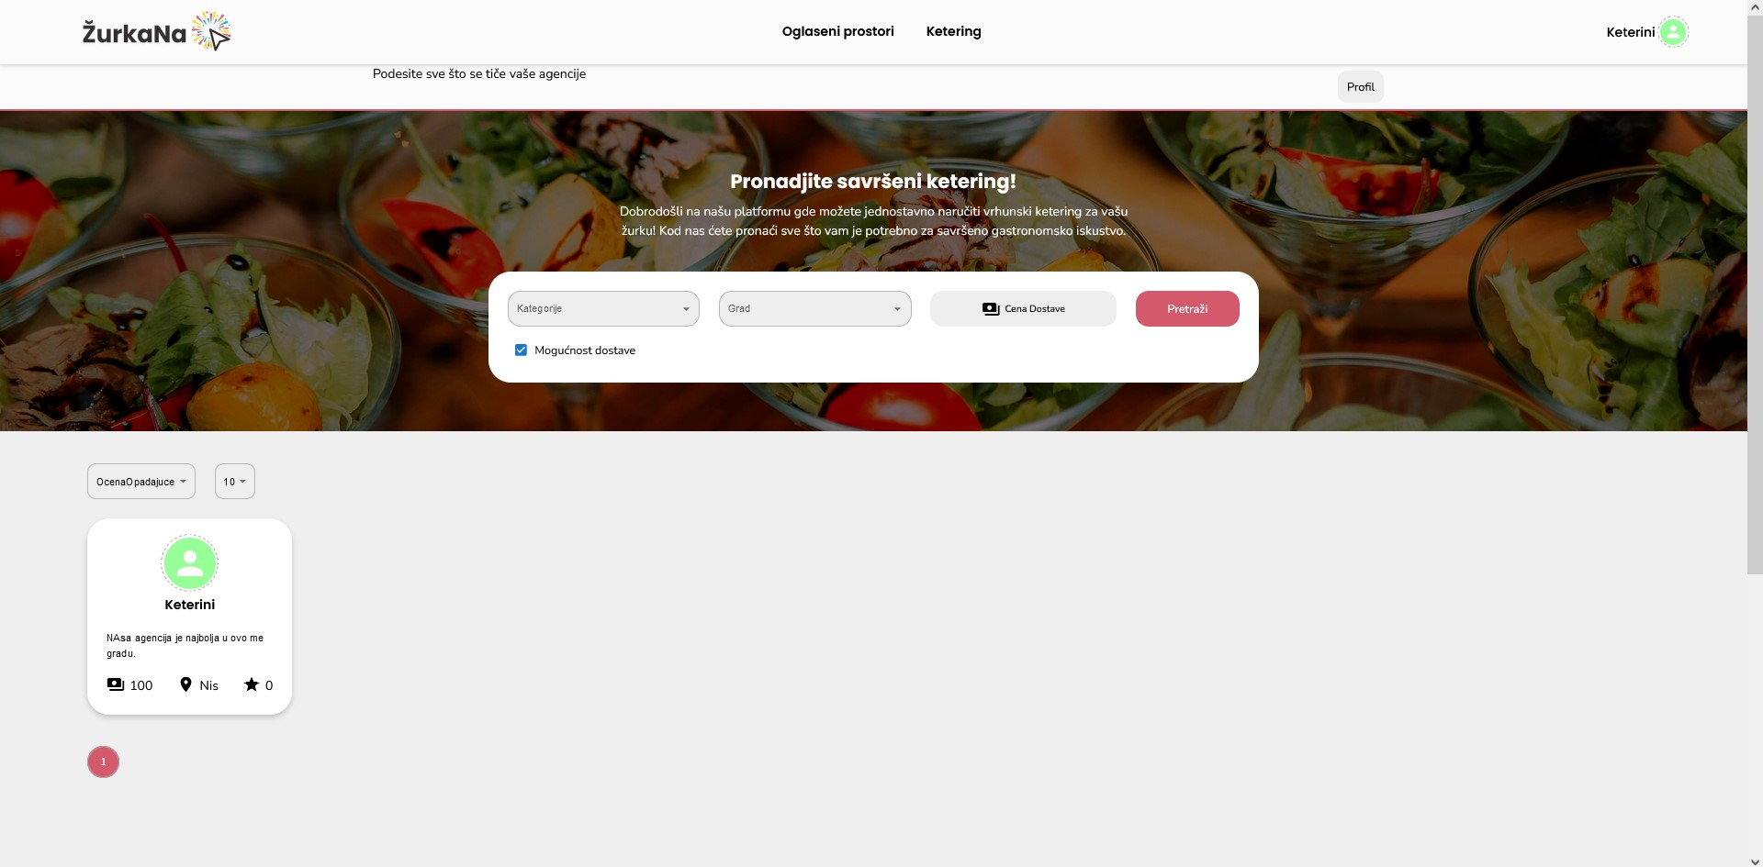

## Pregled objekta

Korisnik koji je registrovan moze da vidi informacije o datom objektu.

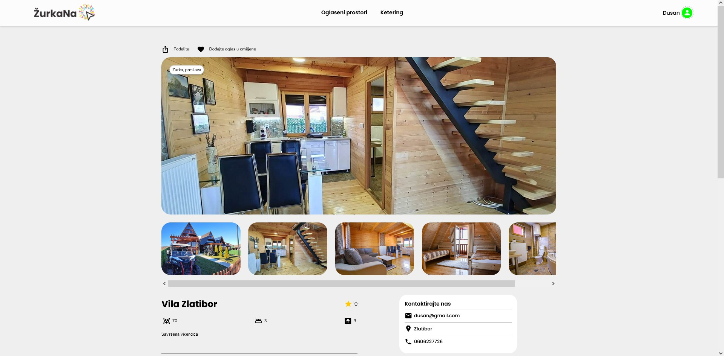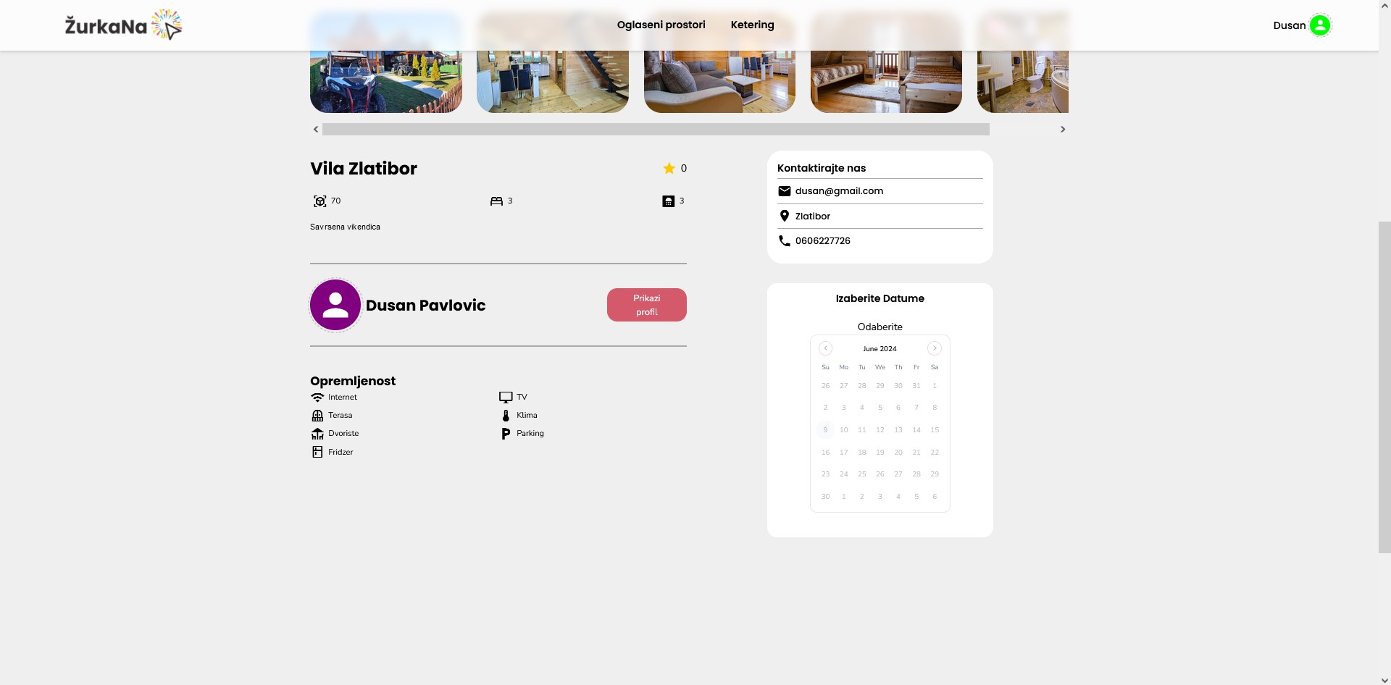

## Pregled korisnika

Neki drugi korisnik moze pregledate profile drugih registrovanih korisnika i njihove oglase

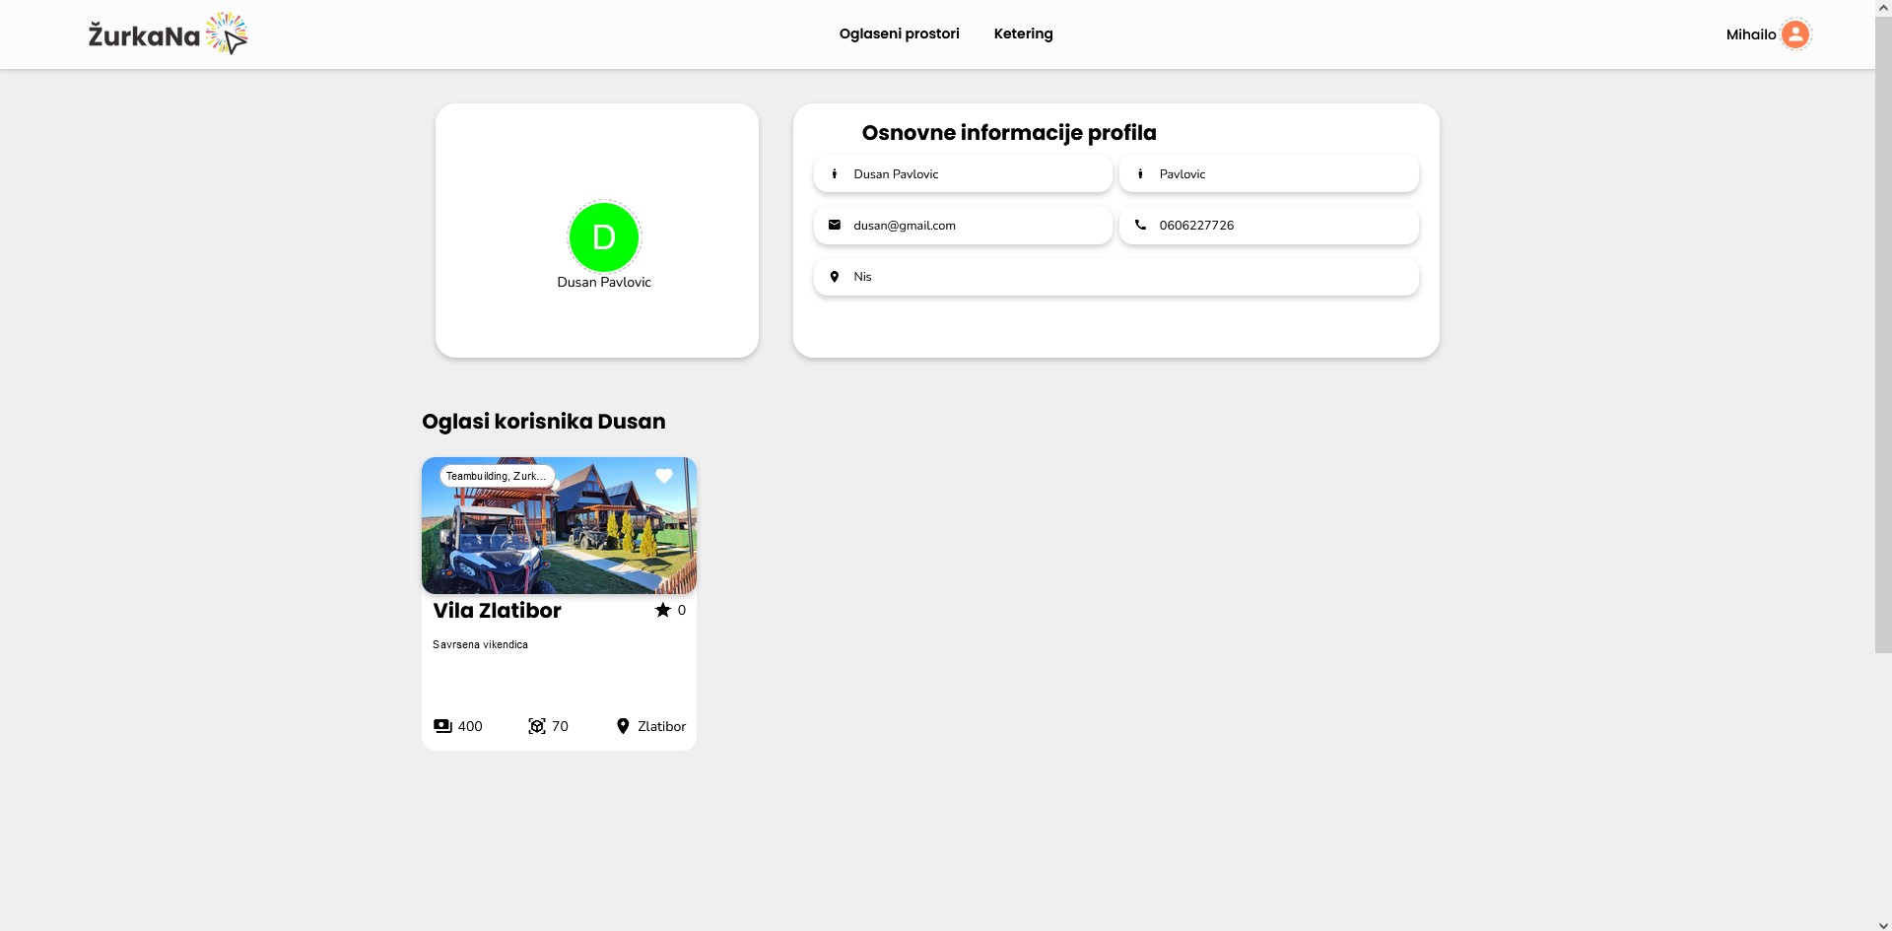

## Pregled i izmena sopstvenih podataka agencije

Registrovana agencija ima uvid u sve svoje osnovne informacije, kao i uvid u svoje menije. Klikom na dugme Sacuvaj sve dodate/ izmenjene informacije će se sačuvati i biti dostupne svim ostalim korisnicima aplikacije.

Postoji mogućnost dodavanja kategorija i menija za te kategorije.

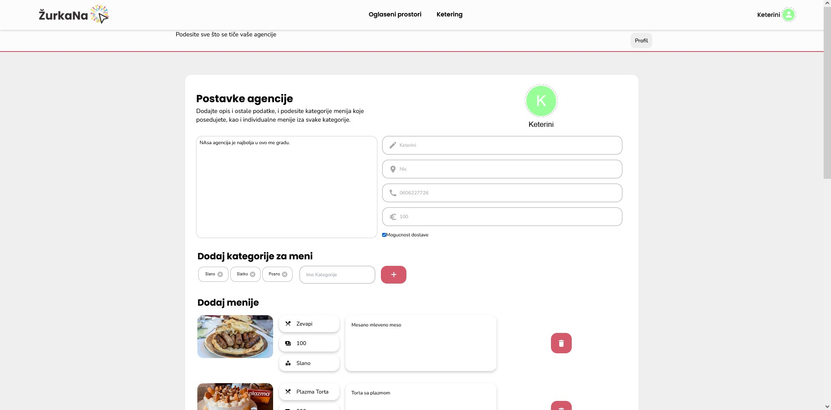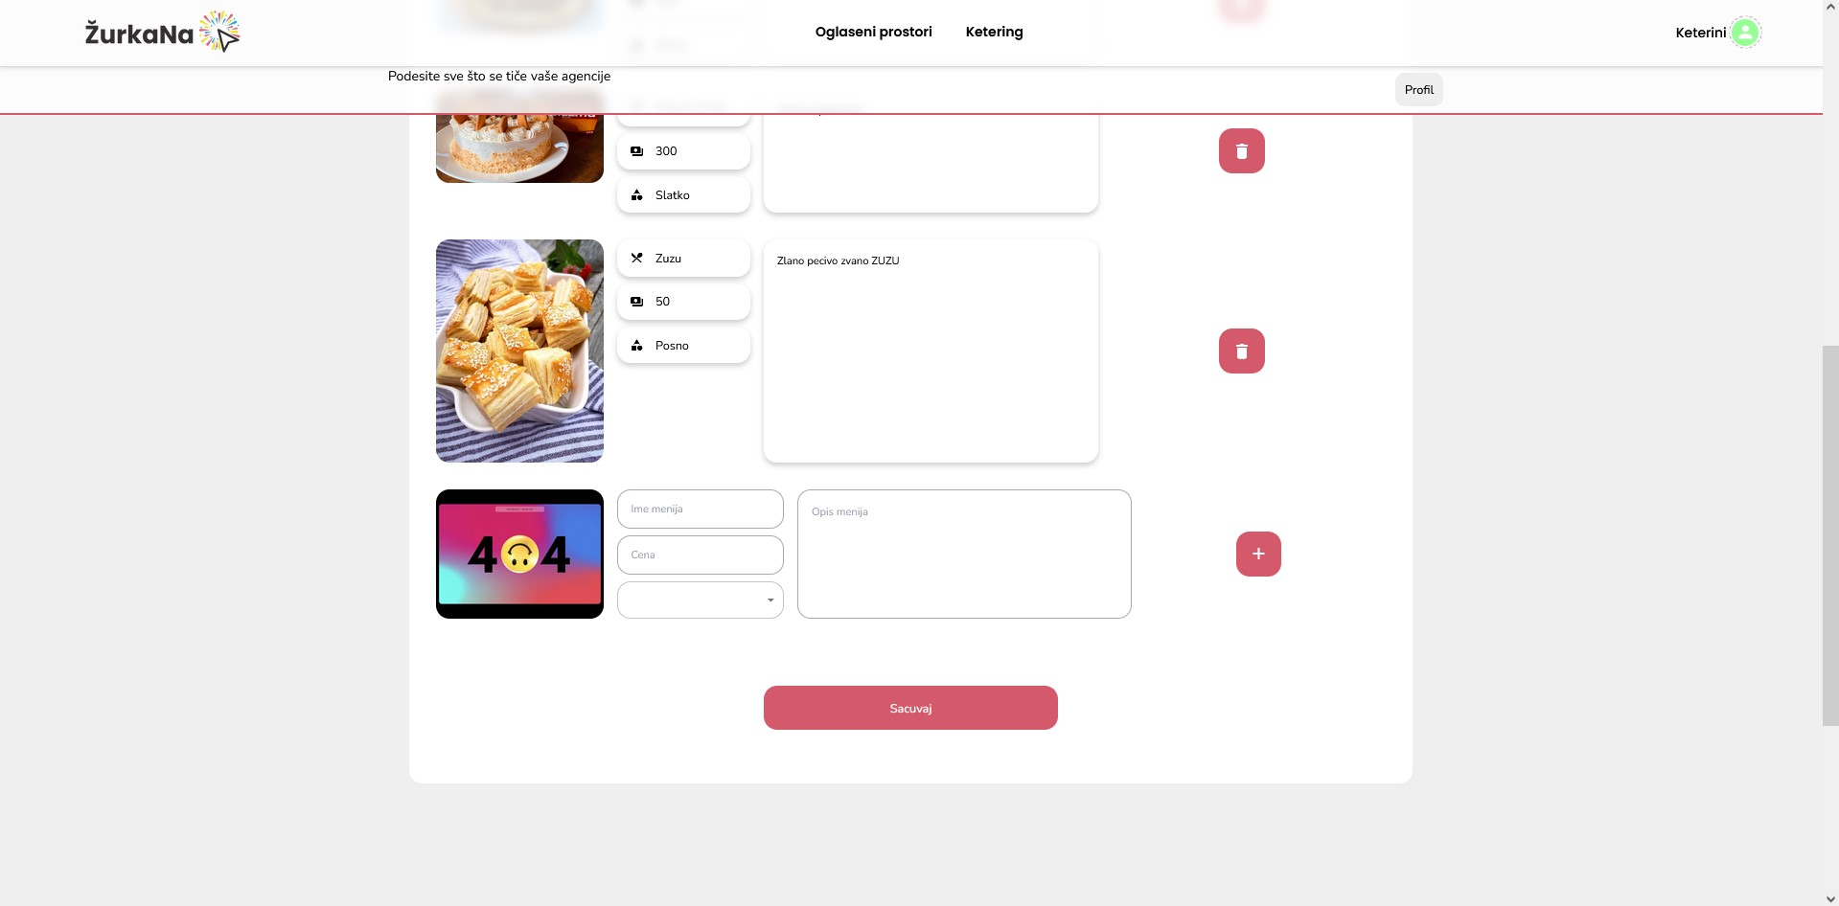

.

## Filteri za agenciju

Korisnik moze da filtrira kategorije ketreringa u skladu sa svojim potrebama.

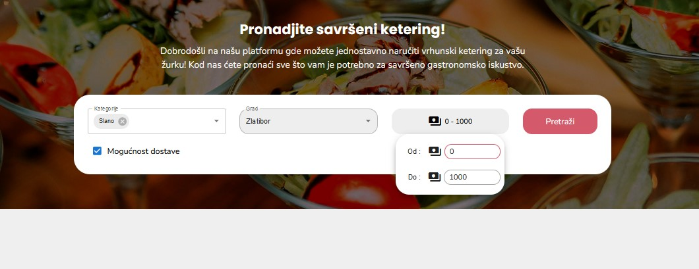

## Pregled zakupljenih oglasa od strane korisnika koji ih je zakupio

Korisnik je u mogućnosti da pregleda oglase koje je rezervisao sa svim potrebnim informacijama.

Korisnik ima mogućnost da oceni oglas koji je prethodno zakupio, kao i uslugu keteringa.

Takođe, moguće je i otkazati ketering i otkazati rezervaciju objekta.

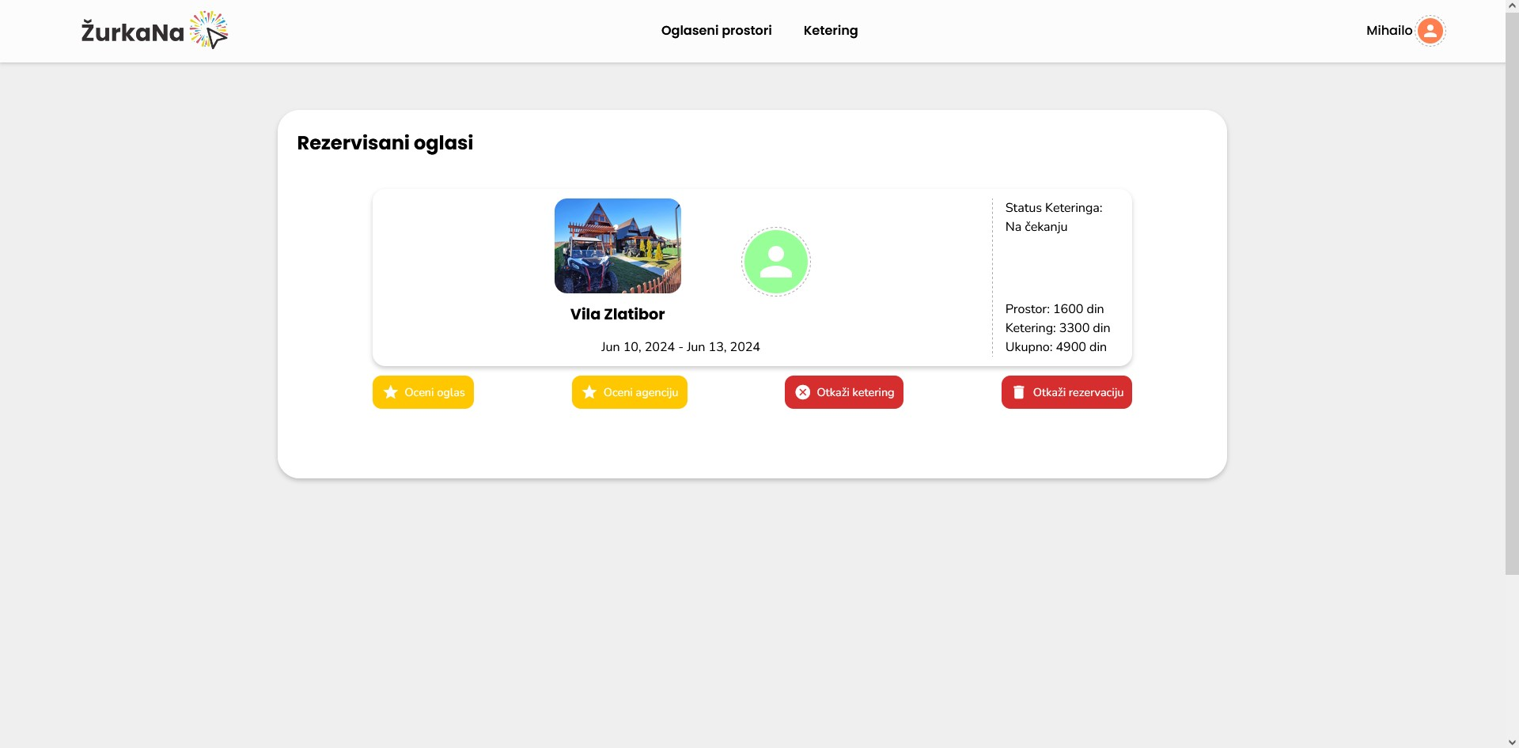

## Manipulacija zahtevima za ketering

Agencija za ketering može u skladu sa svojim mogućnostima da prihvata ili odbija pristigle porudžbine.

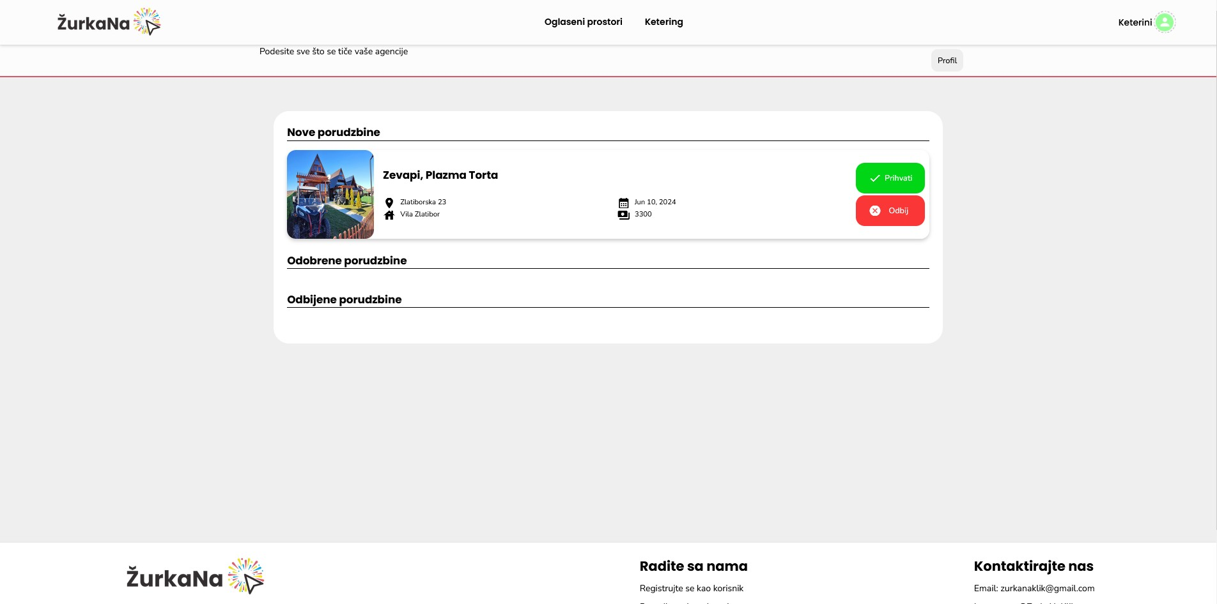

## Filteri za objekte

Korisnik moze da filtrira kategorije objekta u skladu sa svojim potrebama.

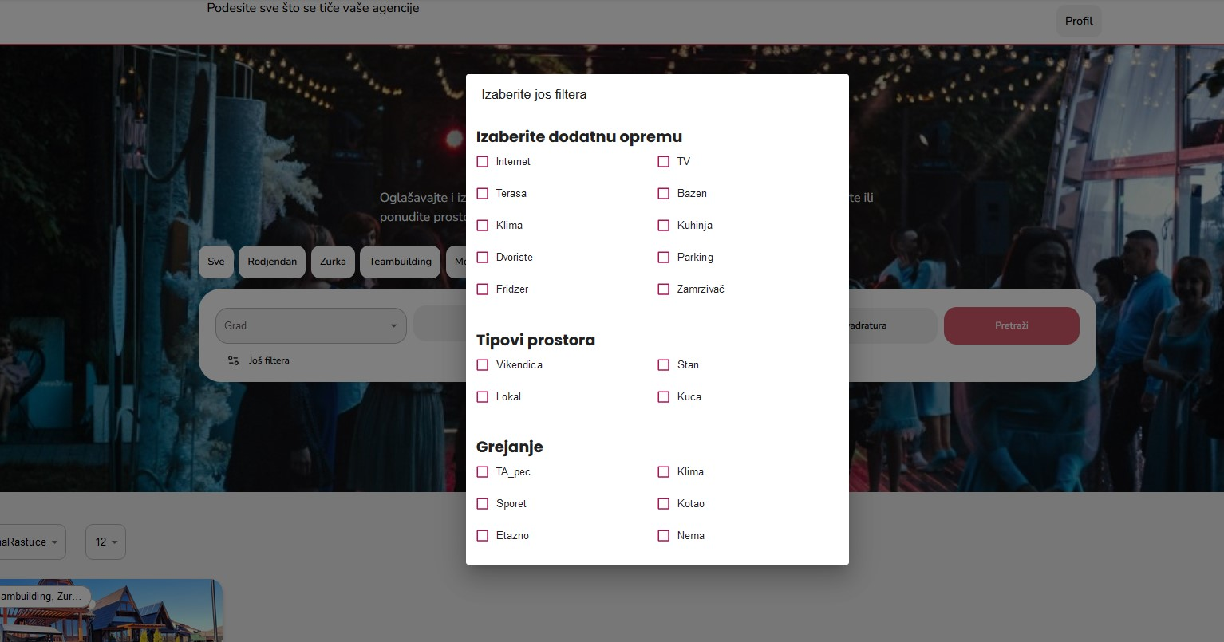

## Pregled sopstvenih omiljenih oglasa

Korisnik moze da ima uvid u listu oglasa koje je označio kao „omiljeni“.

